 Прейскурант цен на материалы и работы по строительству от ООО «Технологии Уюта» прайс действует до 01.01.2016г.

Вид изделия | Наименование изделия | Стоимость 1м3 готового изделия (конструктор дома), (руб) | Сборочные работы за 1м3
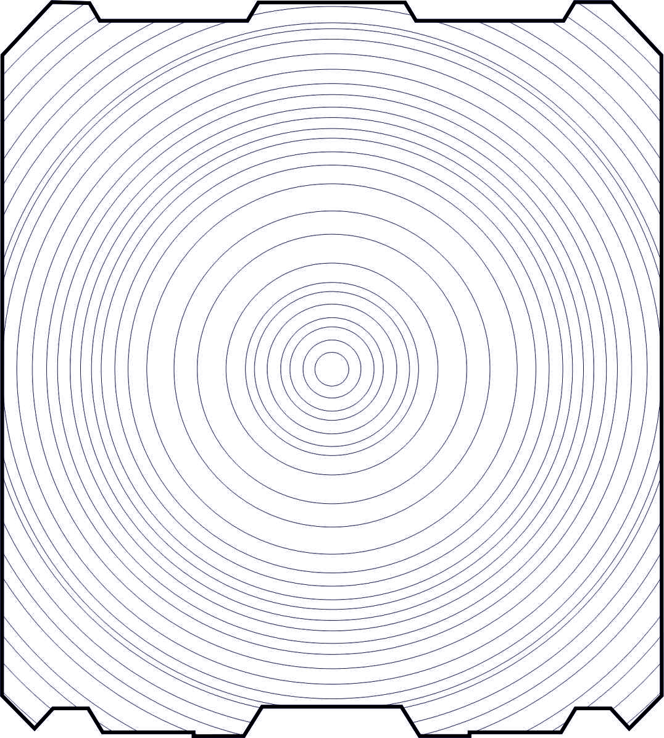 | Брус профилированный из массива  естественной влажности | 13800 | 3500
 | Брус профилированный из массива  камерной сушки | 14900 | 3500
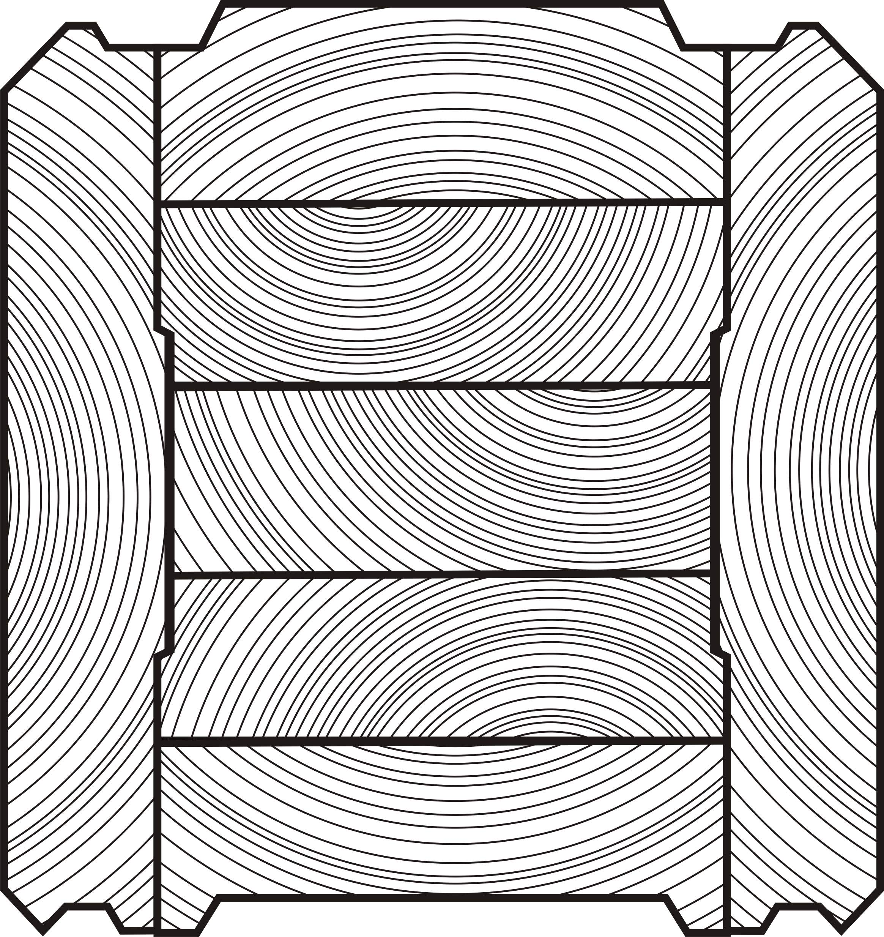 | Брус клеёный (дышащий) с поперечной переклейкой  185hх240;200;160  ( обработка торцов - 400 руб.м3 )  (доска для торцов - 15000 руб.м3) | 26400 | 3500
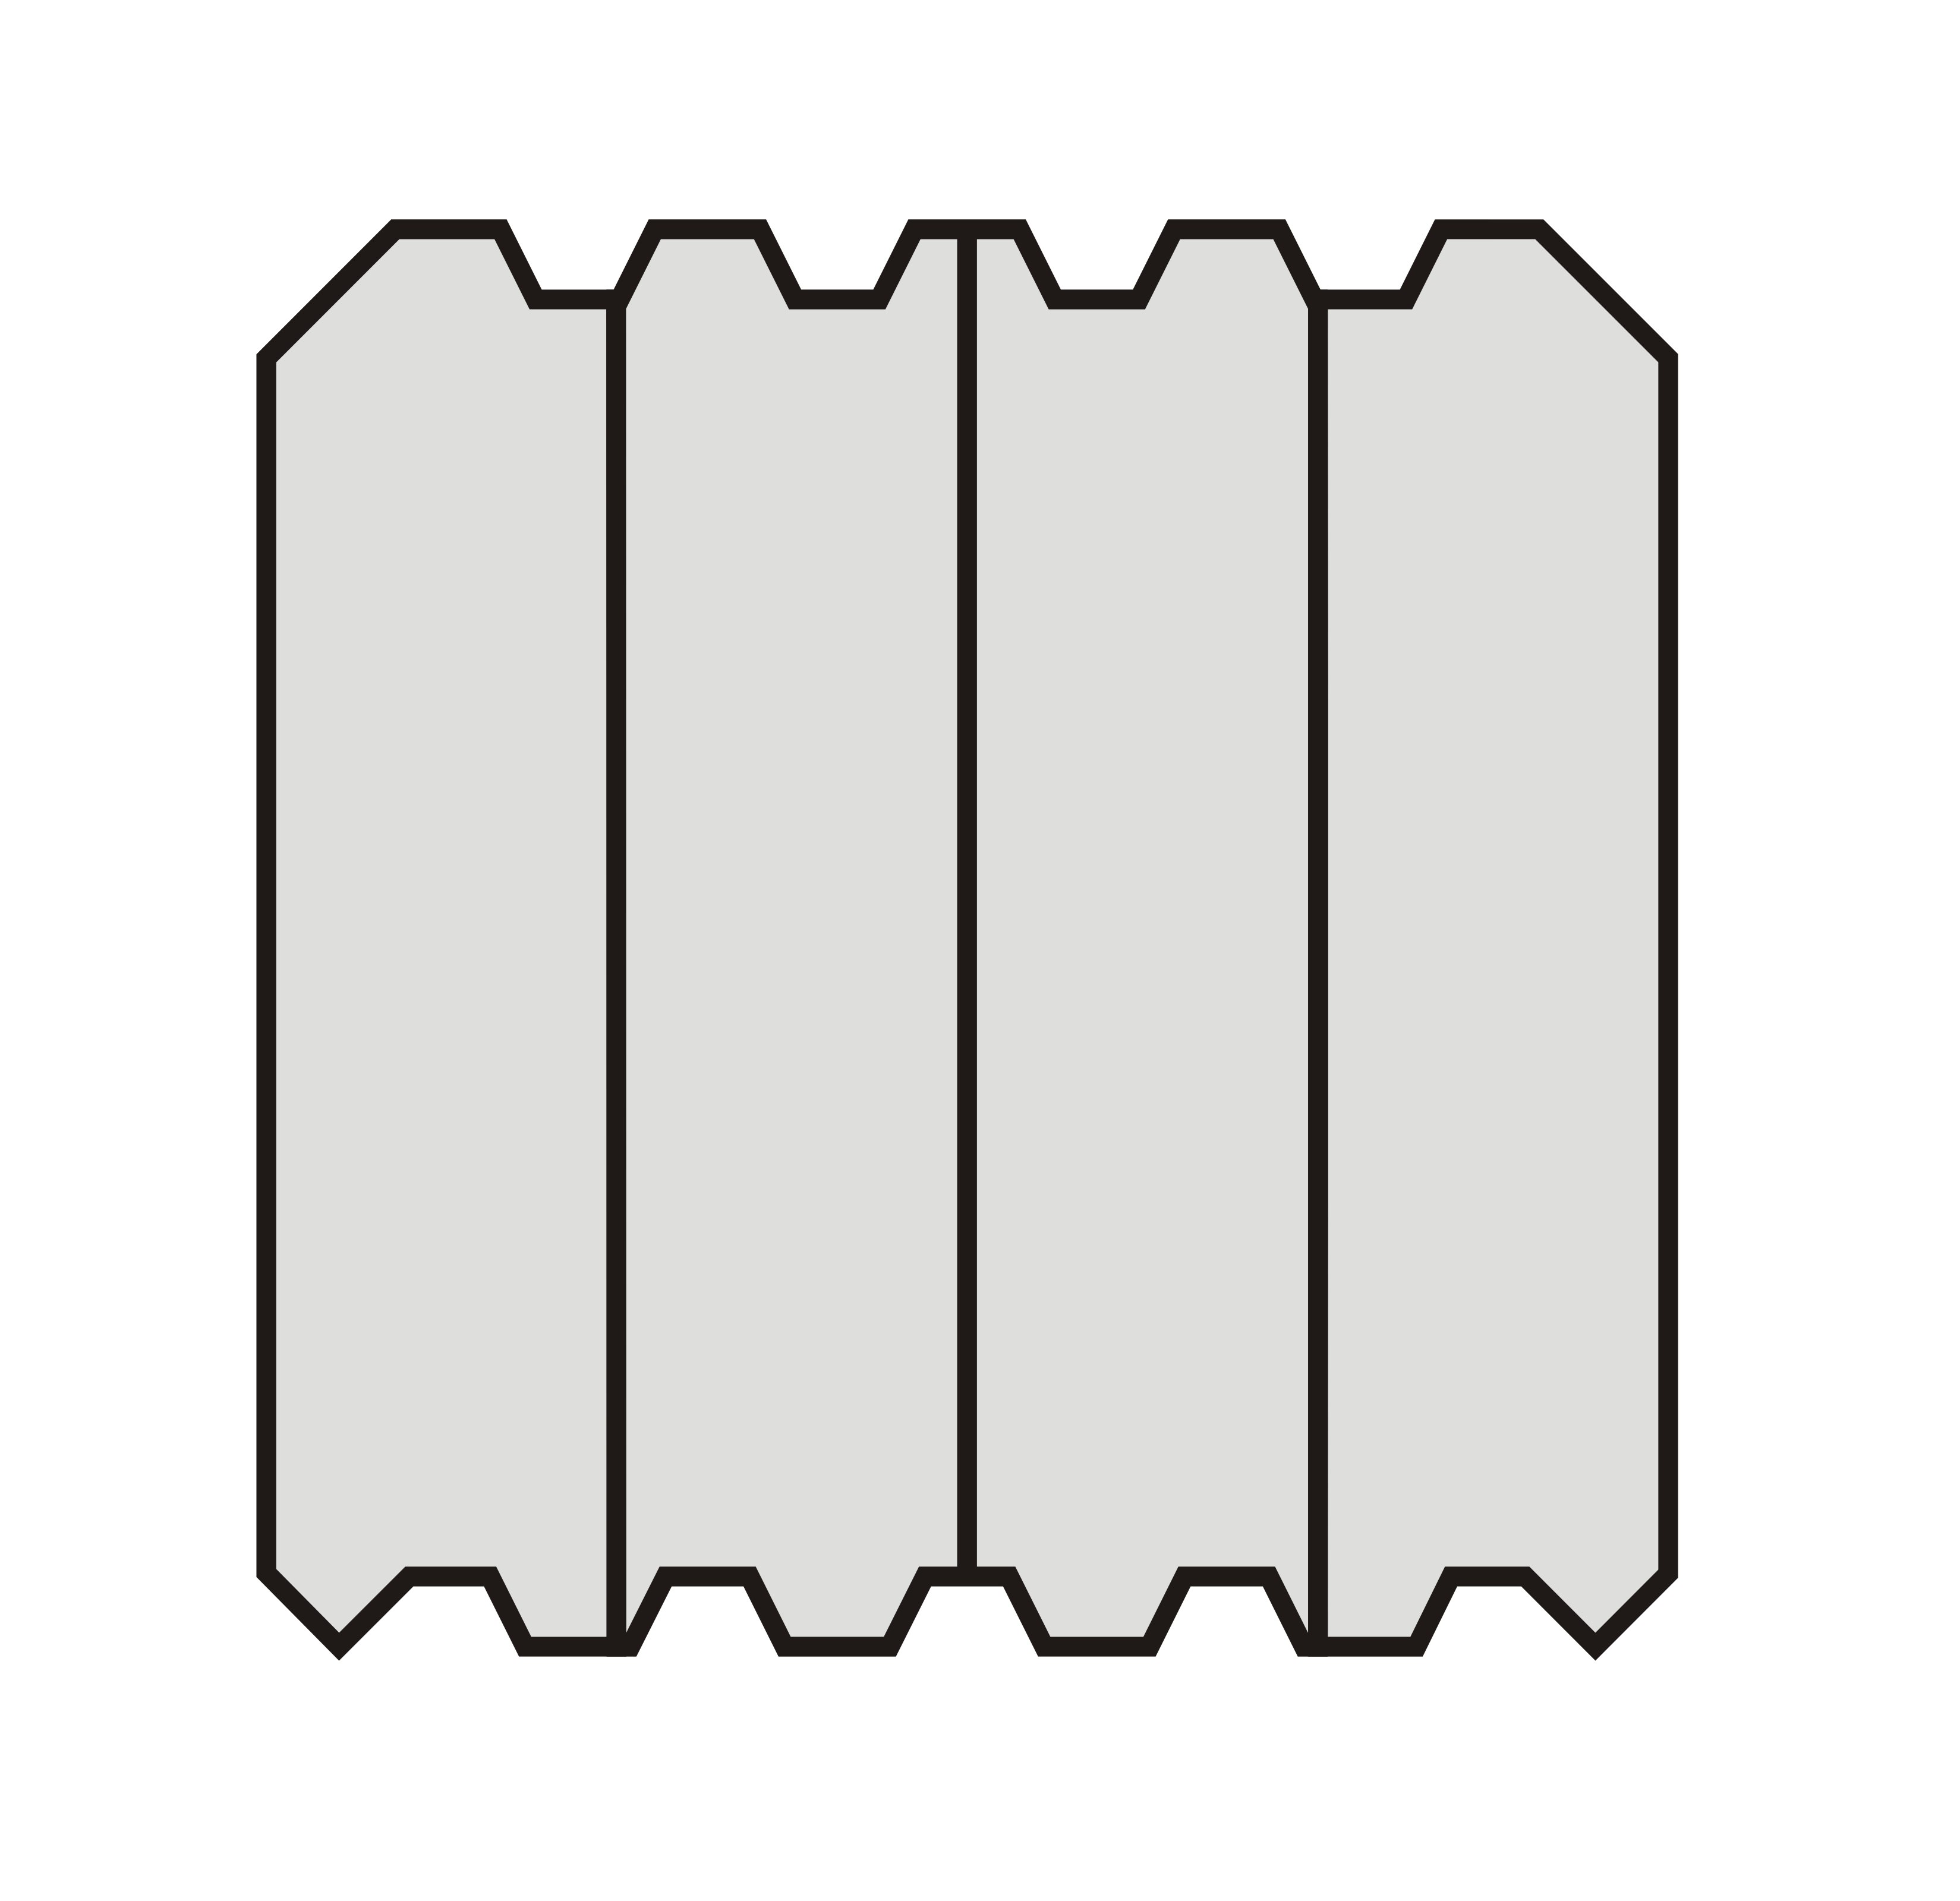 | Брус клееный  185hх240;200;160;120  135hх160;140;120  ( обработка торцов - 400 руб.м3 )  (доска для торцов - 15000 руб.м3) | 24000 | 3500

Диаметр оцилиндрованного бревна  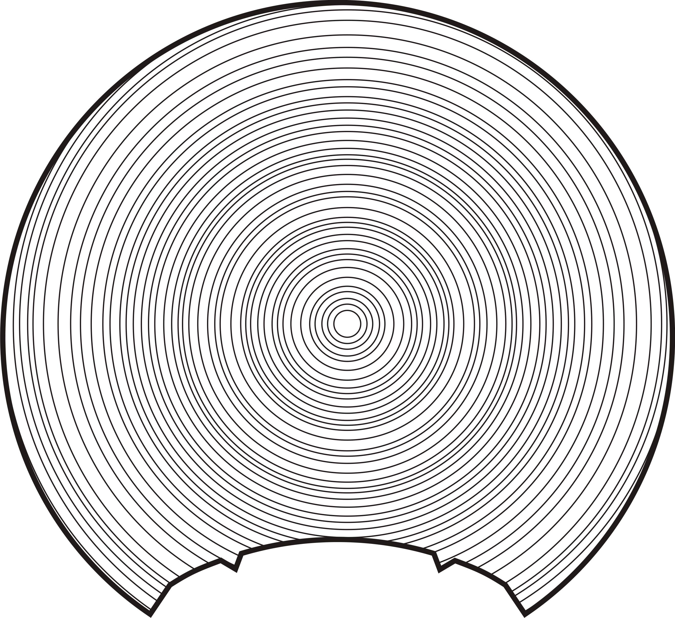 | Стоимость 1м3 готовых изделий из бревна камерной сушки  (руб.) | Стоимость 1м3 готовых изделий из бревна естественной влажности  (руб.) | Стоимость сборочных работ  (руб.)
∅ 180 - 190 | 13500 | 8500 | 3500
∅ 200 - 210 | 13500 | 9000 | 3500
∅ 220 - 230 | 14500 | 9000 | 3500
∅ 240 - 250 | 15500 | 9500 | 4000
∅ 260 | 16500 | 10000 | 4000
∅ 270 | 17000 | 10000 | 4000
∅280 | 17000 | 11000 | 4500
Диаметр оцилиндрованного бревна | Ангарская сосна | Сибирская лиственница | Сибирский кедр
∅ 180 − 200 | 9000 | 11000 | 12000
∅ 200 − 240 | 9500 | 11500 | 13000
Дополнительные услуги на изделия из оцилиндрованного бревна:

- Фрезеровка под наличник на окна и двери - 3000 руб. / 1 окно или дверь.
- Фрезеровка паза для установки оконных и дверных блоков - 450 руб. / м.п. проема
- Антисептик и обработка биозащитными составами в производственных условиях – от 30 руб./1м.п.
- Стоимость 1м3 стенового конструктора увеличивается на 20% при производстве из одной породы древесины (сосна или ель).
- Стоимость производства 1м3 стенового конструктора эркера с косыми чашами увеличивается от 1000 руб.

ДОСТАВКА ИЗ КРАСНОЯРСКА ДО СТРОИТЕЛЬНОЙ ПЛОЩАДКИ 95000 РУБ. 1 МАШИНА
КЕДР , СОСНА (32 м.3) , ЛИСТВЕННИЦА (26 м.3)

Дополнительные услуги :
- Доставка в пределах 120 км. От Воронежа 10000 руб. 1 машина (32 м3).
- Услуги манипулятора 1 час 1500 руб.

Дополнительные услуги на изделия из оцилиндрованного бревна:
Прейскурант цен на монтажные работы 2015г.
Наименование работ | Ед.изм. | Стоимость (руб.)
Работы по монтажу страпильной системы с обрешеткой, пленкой, контррейкой. | м.кв. | От 500
Работы по монтажу металлочерепицы (с коньком , ветровыми планками) | м.кв. | От450 руб.
Окосячка проема | м. пог. | 500 руб.
Изготовление и установка обсадных коробов (без материала) | м.пог. | 300 руб.
Монтаж балок перекрытий | м.кв. | 200 руб.
Монтаж чернового пола | м.кв. | 150 руб.
Джутовое полотно 8 мм толщ. 100мм шир. | м.пог. | 10 руб.
Подкладочная доска дуб. 30 мм. | м3 | 12000 руб.
нагель | Шт. | 10
Брус , Доска обрезная | м3 | 7800

